公司治理与资本运营（EMBA）实战总裁班

【课程简介】
未来已来，中国企业正面临前所未有的时代易变性、不确性、复杂性和模糊性，企业领导者的格局、思维、智慧、视野、资源对企业的发展尤为重要。
2006年清华人以“强大中国企业家队伍”为使命，面向市场经济的成功实践者，开设《公司治理与资本运营总裁班》帮助中国企业家优化公司治理、拓展资本视野、正确投融资决策，3000多位知名企业家及高层管理人员参加了系统的学习。
2016年优清商学院以“培育商界领袖”为使命，遴选清华EMBA最优师资、顶尖学者以及专家导师团队，紧扣商学院“中国深度、世界广度”办学定位，升级《公司治理与资本运营总裁班2.0课程》，旨在助力中国企业家实现价值变革管理、公司治理优化和资本运作能力的全面提升，贡献中国经济发展！
【课程特色】
·知本—定制式学习商学院最优、最前瞻课程，以名师力量启迪智慧！
·智本—顾问式享有权威专家一对一咨询辅导，用导师智慧解决问题！
·资本—孵化式的让产业与资本“联姻”，让项目与资本“结缘”！
【课程内容】
一、全球经济政治趋势与政策分析
·全球政治与经济格局
·中国经济改革及前景
·中国金融与资本市场
·创新、资本与竞争力
二、企业可持续发展的战略与决策
·战略分析策略与战略选择
·战略实施与落地管控
·盈利战略的顶层设计
·基于核心能力的战略管理
三、商业模式与公司价值重构
·商业模式如何塑造核心竞争力
·互联网时代的产业链接
·企业生态与价值结构
·企业核心资产打造
四、资本市场与企业融资策略
·资本市场与企业融资
·VC/PE与企业融资策略分析
·资产证券化
·融资法制与金融监管
五、创新金融与企业投资机遇
·技术革命与投资机遇
·产业政策与投资策略
·供应链金融
·数字金融
- 产业趋势与产业战略
·AI与机器人
·生物医药
·高端制造
·创意设计
七、资本顶层设计之并购重组
·企业重组的价值与收益评估
·投资组合与风险规避
·MBO与雇员持股计划
·海外及跨境并购
八、公司治理与股权激励
·公司顶层与股权架构设计
·持股平台与控制权管理
·股权激励模式的顶层设计
·股权激励的法律风险防范
九、财务管理与财务策略
·财务报表解读涉及的管理问题
·利润管控与全面降本增效
·企业财税风险的有效控制
·预算与成本管理
十、增长突破与品牌经营
·企业盈利增长突破EHC系统
·互联网思维下的营销模式
·利润导图6.0与爆品战略
·品牌定位与经营管理
十一、经营哲学与领导智慧
·人本化利益化共享化
·专业化魅力化艺术化
·科学化数字化智能化
·愿景化激励化文化化
十二、企业文化与跨文化管理
·儒家文化与企业价值观
·变革管理与组织创新
·学习型组织能力建设
·西方哲学与中国传统文化比较
【拟请师资】
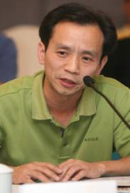  朱武祥：著名金融与商业模式专家，清华大学经济管理学院金融系教授，博士生导师。研究方向：公司金融与资本市场。 | 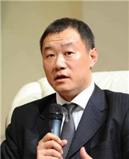  宁向东：清华大学经济管理学院创新创业与战略系教授、博士生导师、公司治理研究中心执行主任，研究方向：公司治理、战略管理。
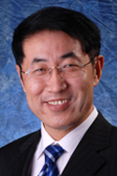  金占明：清华经管学院创新创业与战略系教授，博士生导师。研究方向：战略管理。 | 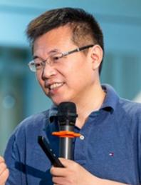  周 立：清华大学经济管理学院会计系教授，研究方向：会计学、公共政策、研究
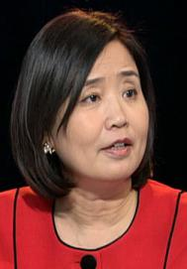  韩秀云：经济学家、清华大学经管学院经济系教授，清华大学中国经济研究中心高级研究员。研究方向：宏观经济学理论与中国经济实情的结合。 | 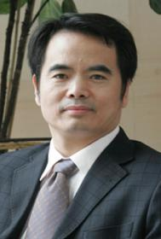  吴维库：清华大学经济管理学院领导力与组织管理系教授、博士生导师。研究方向：企业经营战略、企业内部管理及市场营销。
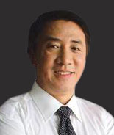  房西苑：清华经管学院MBA教授，美国项目管理协会会员兼培训教授。辅导内容：《企业投融资战略》、《资本运作》、《企业资本运营战略》。 | 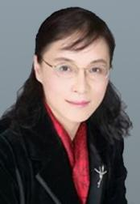  陈晋蓉：清华大学经济管理学院教师。研究方向：公司财务管理、上市公司财务报告分析、企业资本运营。
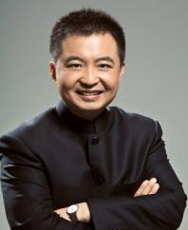  翟山鹰：中国特色金融理论思想的资本运营实操专家，中国金融领域实战派常青树，中国金融技术流派代表人。 | 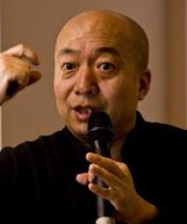  王晓毅： 中国研究《人物志》第一人，清华大学教授，博士生导师。辅导内容：《企业人才的选用育留》、《中国传统文化中的管理思想》。
欧阳良宜：北京大学汇丰商学院金融学副教授、北京大学深圳研究生院主任，香港大学金融学博士、特许金融分析师。 | 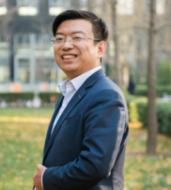  袁冰： A股直通车创始合伙人，中汇支付高级副总裁，中国互联网金融行业促进会（CIFIPA）副会长;资深互联网及互联网金融专家，天使投资人。
邹广文：企业文化专家、清华大学人文学院教授，国家"万人计划"哲学社会科学领军人才。 | 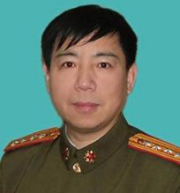  江英：中国军事科学院研究员，博士生导师，正师职，大校军衔。中央党校国际战略研究中心特邀研究员。
魏杰：经济学家、清华大学经管学院教授、博士生导师，清华大学中国经济研究中心主任。 | 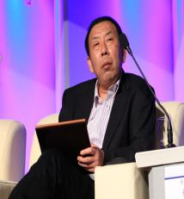  孙立平：经济学家、社会学家，清华大学教授、博士生导师
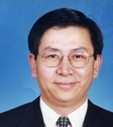  何茂春：国务院参事、清华大学国际关系学系教授、经济外交研究中心主任。 | 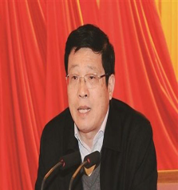  姜平：战略智库专家、领导科学专家、中央党校、国家行政学院教授、博士生导师
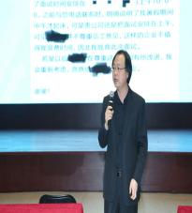  苏建：美国EHC企业增长突破专家、战略管控专家。 | 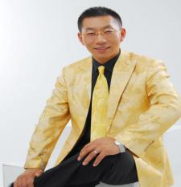  刘星辰：企业营销战略专家、利润导图6.0创建者。

【课程收获】
·格局—把控多维大环境
·思维—应对管理复杂性
·智慧—革新认知技能库
·视野—见识开启未来门
·资源—在一起的人更进步

【我们校友】
自2006年举办至今，3000多名校友企业已经覆盖了34大行业、216个产业类型、制造业企业占比30%、建筑房地产行业企业占比35%、金融及投融资行业企业占比20%，平均年龄39岁、平均工作经验10年、平均管理经验8年、高层管理人员比例超过95%。
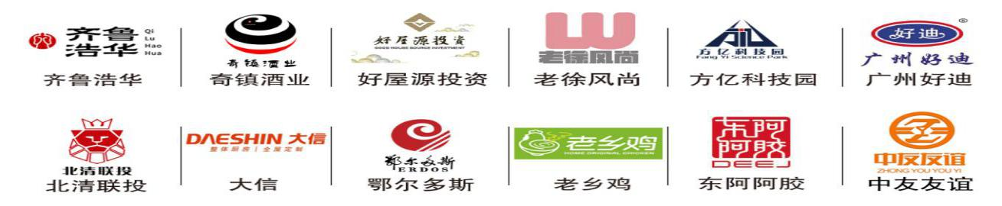
【报名须知】
·学制安排：学制一年，共计9次课程，每个月利用一个周末集中学习两天
·培训费用：49800元/人（含培训、教材、证书），优清校友及推荐优惠至29800元
·报名对象：企业董事长、CEO、总经理等企业核心高管；
银行、证券等金融机构的高级管理人员；
上市公司和拟上市公司的高层管理者；
控股公司/集团公司高层管理人员；
各类从事实业、股权投资或投资管理的专业人士和高层管理者。

公司治理与资本运营（EMBA）实战总裁班
学籍登记表
个人资料
姓 名 |  |  | 英文名  （如有）
身份证件种类 | 身份证 港澳台地区身份证 外籍护照
证件号码
性 别 |  |  |  | 国 籍
出生日期 | 年 月 日 |  |  | 出 生 地 |  | 省/直辖市 市/县
籍 贯 | 省/直辖市 市 |  |  | 民 族 |  |  | 政治面貌
办公地址 |  |  |  | 邮 箱
手 机 |  |  |  | 办公电话 |  |  | 办公传真
工作背景
全职工作时间 |  | 年 月 |  |  |  | 担任管理工作时间 |  | 年 月
目前工作单位名称 |  |  |  |  |  | 单位网址
现任职务 |  |  |  |  |  | 技术职称
贵单位员工人数 |  |  |  |  |  | 你管辖下的员工人数
贵单位上年度总资产 |  | （亿）人民币/美元
学籍档案材料
◆ 二寸蓝底近照 (电子版) |  |  |  |  | ◆ 清晰的身份证复印件
◆ 报名申请表 |  |  |  |  | ◆ 最高学历 、学位证书复印件
◆ 两张名片 |  |  |  |  | ◆ 公司简介、营业执照副本复印件
请将申请表发回至：
联系人：赵老师 15911037933（微信同号）
电话：010-60531730
QQ：2889303302
邮箱：qinghuadaxueyx@163.com
本申请表为保密文件，仅供招生委员会使用
本人签字

